Nová kampaň ku sviatku dobrých skutkov pripomína ľuďom, že každá ruka môže byť pomocná
#GivingTuesday oslavujeme na Slovensku už po piaty raz
Bratislava, 16. november 2021 – Nadácia Pontis včera spustila kampaň, v ktorej vyzýva ľudí, aby sa zapojili do medzinárodného dňa dobrých skutkov #GivingTuesday. Cieľom kampane je podporiť štedrosť a dobrosrdečnosť a ukázať, že 30. novembra na #GivingTuesday môže každý premeniť svoju ruku na pomocnú.
Na #GivingTuesday je jedno kto, ako alebo s čím pomôže. Každá pomocná ruka sa totiž počíta. „Dobré skutky by sme mali robiť po celý rok, na #GivingTuesday, čiže počas darovacieho utorka, si ich však pripomíname špeciálnym spôsobom. Po nákupnom ošiali spojenom s Black Friday pozývame ľudí, aby nepozerali len na svoje potreby, ale hocijako, aj malým dobrým skutkom, pomohli svojim blízkym, priateľom alebo svojmu okoliu,“ vysvetľuje Veronika Šoltinská, PR manažérka Nadácie Pontis.
Ruky, nech sú akékoľvek alebo nech patria komukoľvek, sú hrdinami tohtoročnej kampane. Pretože na #GivingTuesday môže byť každá z nich pomocná. „Naším zámerom bolo podporiť myšlienku solidarity, vzájomnosti a vyzvať ľudí, aby si pomáhali, a to najmä v súčasnosti, keď silno vnímame polarizáciu spoločnosti. Každý z nás bez ohľadu na svoje presvedčenia či názory sa môže obzrieť okolo seba a podať pomocnú ruku tam, kde vidí, že je to potrebné alebo, zvlášť v tomto čase, nevyhnutné,“ dodáva V. Šoltinská.
Spot si môžete pozrieť na tomto linku: https://www.youtube.com/watch?v=QcwOB9VICKw
Za ideou kampane, hlavným vizuálom a videospotom stojí kreatívna reklamná agentúra Socialists. Ambasádorom #GivingTuesday na Slovensku je Nadácia Pontis, ktorá iniciatívu zastrešuje už po piaty raz.
Súčasťou kampane sú tiež odporúčania na rôzne dobré skutky, ktorými sa môžu inšpirovať jednotlivci, ale aj firmy či samosprávy. Zvoliť si, ktorej organizácii podajú pomocnú ruku, pomôže napríklad tzv. urýchľovač dobra umiestnený na stránke Mozempomozem.sk. Ten náhodne vyberie niektorý z registrovaných subjektov žiadajúcich o podporu, ale ponúka tiež možnosť vyhľadať si neziskovky podľa regiónu alebo zamerania.
Kampaň potrvá do konca novembra, keď viac ako 150 krajín na celom svete oslavuje #GivingTuesday – sviatok štedrosti, nezištného dávania a dobrosrdečnosti. Ten je protipólom ku Black Friday a Cyber Monday, dňom nákupného šialenstva, ktoré „darovaciemu utorku“ predchádzajú.

********************************************************************************************************************
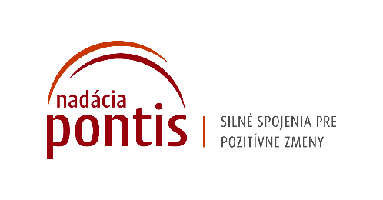
Nadácia Pontis
www.nadaciapontis.sk
Prepájame firmy, mimovládne organizácie, štátne inštitúcie, komunity a jednotlivcov, aby sme spoločnými silami dosiahli pozitívne zmeny vo vzdelávaní, v zodpovednom podnikaní a v boji proti korupcii a chudobe. V týchto témach sme aj experti.

Kontakt a doplňujúce informácie
Kontakt a doplňujúce informácie: Zuzana Schaleková, PR manažérka, 0902 558 567, zuzana.schalekova@nadaciapontis.sk

